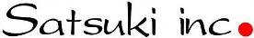  http://www.s-u-s-h-i.ru | 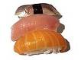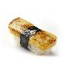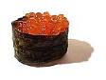
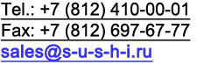
Нигири роботы
- STK-NR-43
- STK-NR-45
- STK-NR-49

STK-NR-43  (линейно-конвейерный тип) | STK-NR-45  (торцово-конвейерный тип) | STK-NR-49  (с оборотной плоскостью)
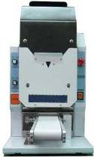 | 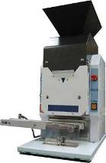 | 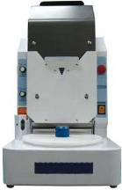
Размеры: 310х500х550мм
Производительность: 800-5400 нигири/час
Вес рисовых шариков: 16, 18, 20, 22, 24, 26, 28 гр. (в зависимости от используемой насадки).
Вес нетто: 45 кг.
Мощность: 65 Вт.
Питание: 1-фазное, 110/220V, 50/60Hz.
Гарантия: 2 года.
Возможность контролировать скорость работы.
Возможность контролировать плотность нигири.
Функция автоматической остановки конвейера в случае его заполнения (STK-NR-49).

Преимущества:
- Производство более гигиеничного конечного продукта чем при ручной лепке.
- Оборудование не требуется специальных навыков - даже не квалифицированный персонал сможет делать нигири идеального качества.
- Вымешивающие решетки в виде винтов разрыхляют вареный рис, что придает ему воздушность.
- Контроль скорости работы.
- Компактный размер и небольшой вес.
- Механизм на основе червяничных подающе-перемешивающих элементов обеспечивает равномерную подачу риса на формирующую поверхность.
- Легко моется водой (водонепроницаемый, покрыт тефлоном высокого качества).
- Быстрая разборка и сборка, возможность промывки всех деталей.

Используя автоматы для приготовления шариков риса для суши, Вы можете предложить своим клиентам суши действительно высокого качества.

